Buenos días a todos:

Hoy vamos a jugar otro Kahoot. En este caso, os propongo jugar para que podáis ver los conocimientos previos que tenéis sobre el tema y, sobre todo, que podáis comprobar como la mayoría de los conceptos os suenan y les recordáis del pasado año.
Os recuerdo que el kahoot lo haremos de forma online, por ello, os recuerdo los pasos a seguir.
- Abrimos la web: https://kahoot.com/
- Una vez abierta, seleccionamos “play” o “entre game PIN”. Os dejo una imagen para que veáis donde aparece:
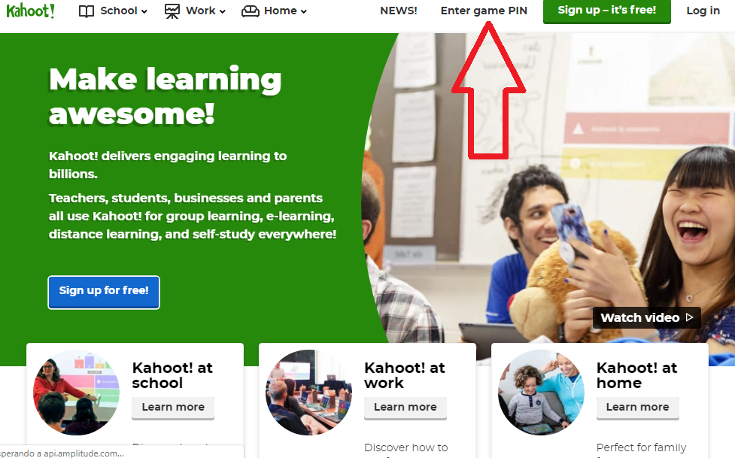
- Una vez dentro, metemos el PIN que os facilito en la tarea (Os le dejo más abajo, en su zona correspondiente). Nos saldrá la siguiente pantalla:
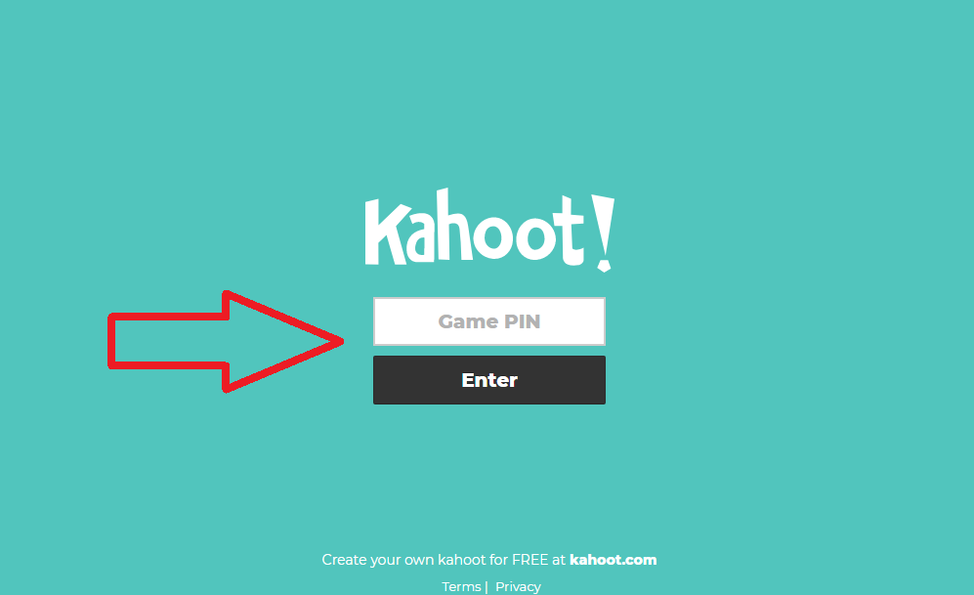
- Una vez dentro, ponemos nuestro nombre y la inicial del apellido en la siguiente pantalla, como por ejemplo CarlosC. La pantalla es la siguiente:
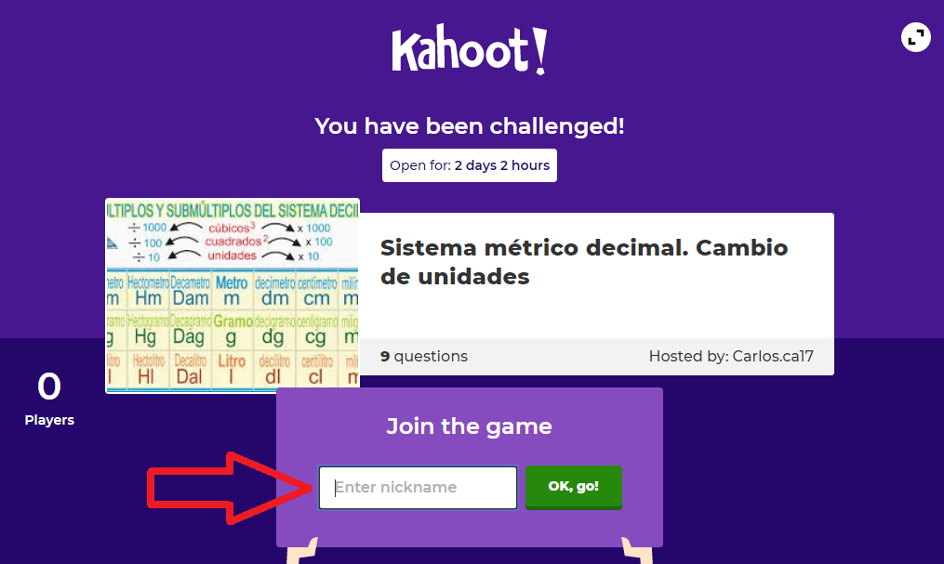
- Una vez realizado todo… ¡A JUGAR!
TAREAS PROPUESTAS:
  - KAHOOT!, El PIN que debéis poner es 0116151
Os dejo también el link. (Suele ir mejor con PIN): https://kahoot.it/challenge/0116151?challenge-id=f80de8e1-3975-474a-ade8-682f15c7ea16_1585560729042

¡SE CERRARÁ EL VIERNES!
PASAD BUENAS VACACIONES Y… ¡CUIDAROS MUCHO!

